Kein Wasser

Game Design Document

Versão: 1.0

Autores: Francisca Canindé Maia Augusto

Luis Henrique Benayon Nogueira

Samuel Queiroz Silva

Thiago da Silva Calazans

Tiago Drumond Parente

Manaus - AM

2017

Índice

**Documento de Game Design**

**A.** **Visão Geral essencial**

1. **Resumo**
2. **Aspectos Fundamentais**
3. **Golden nuggets**

**//Ou seja, o que é o grande diferencial desse projeto, os principais aspectos;//**

**B. Contexto do game**

1. **História do Game**

Em um futuro pós-apocalíptico, a Terra, passou por vários problemas, o mais grave deles foi a redução exacerbada da quantidade de água doce e o controle dessa pouca quantidade na mão de poucos, e num desses lugares encontramos nosso personagem principal Kein, que vive numa vila na beira do que era antes O Grande Rio, que agora não passa de um filete de água. Atualmente toda a água da cidade é “oferecida” pelos “Homens Bons” por um valor absurdo.

Com a missão de descobrir uma nova fonte de água, Kein, sai de sua vila em direção à Grande Represa, através de um mapa deixado pelo seu avô, em cada lugar que ele passar ele encontrará vários inimigos e conhecerá mais sobre os “Homens Bons” e o verdadeiro propósitos deles com seu povo, a partir de um aliado pouco convencional.

Nosso personagem principal adentra a floresta para ir em direção ao Local-que-ninguém-voltou, mas ao encontrar o rei Bestante, quase morre e é salvo por uma criatura semelhante a um Lobo (seu helper);

Após passar pela floresta, ele precisa cruzar o Mar de areia para chegar em NoOne City. Atravessando o Mar de areia, ele encontra alguns integrantes da gangue dos Sandman que o desafiam a uma corrida para deixá-lo passar em segurança.

Após vencer a corrida, os Sandman (homens d’areia) se voltam contra ele e dizem que nunca o deixariam passar e nosso herói tem que lutar pela sua vida mais uma vez.

Ao chegar quase no fim do Mar de Areia, ele enfrenta Layuona a Rainha dos Homens d’Areia. Antes de morrer Layuona entrega ao nosso personagem a chave negra e o alerta...cuidado com os Warloks…

Então nosso herói continua sua jornada para NoOne City.

Chegando em NoOne City, você encontrará Tertulius um cientista quase morto...e ele lhe pede que destrua o laboratório 16, que fica no meio da cidade, para chegar lá, ele deve enfrentar o povo Warlock, seres bestiais geneticamente modificados, ao chegar no lab. 16, ele enfrentará a Criatura Indescritível uma quimera cheia de braços, pernas e cabeças que lança ácido, ao derrotá-la nosso personagem encontrará uma porta e ele utilizará a chave negra, ao abrir ele chega na Central de Controle da Cidade e lá ele verá alguém na tela o líder do Povo do Lugar-Que-Ninguém-voltou – Weissmann; Weissmann parabenizará nosso herói e dirá que até pr’um humano de gene ruim ele chegou bem longe mas que dali ele não passará, o vídeo se desliga e o nosso ajudante revela toda a sua história, e faz um pacto com o nosso personagem para que ele o ajude a chegar no Lugar e enfrente Weissmann, assim o garoto terá a água pro seu povo e ele terá a vingança que ele tanto quer.

Antes de chegar a Grande Represa, nosso herói passa por uma área totalmente reforçada com segurança, em que ele, para não ser percebido pelos guardas, ele disfarça de funcionário e anda com cuidado, caso fizer um movimento falso, a segurança matará ele. Chegando lá ele encontrará a Grande Represa junto com o ajudante ele atravessará a Muralha e verá um grande lago, e no meu dele uma grande construção, uma fábrica, indo até o centro dela ele encontrará Weissman o líder dos Homens Bons, que agora está modificado geneticamente, a primeira luta é do ajudante que revelará que ele é uma Quimera de um ser humano com lobos e que queria se vingar de Weissmann, por todos os experimentos genéticos que ele sofreu, com ele eu ocasiona morte do ajudante em seguida nosso personagem enfrentará Weissman, ao derrotá-lo ele encontra o painel de controle da fábrica e abrirá as comportas da represa e o Grande rio voltará a ter vida.

1. **Eventos anteriores**

**//A história do game pode já ter um passado.//**

1. **Principais jogadores**

**C. Objetos Essenciais do game**

1. **Personagens**
2. **Armas**
3. **Estruturas**

**//Fases, cenários etc.//**

**Primeiro Arco - Dried Forest**

* **Cenário Base -** Uma Floresta com árvores mortas, secas com galhos encarquilhados, semelhante à caatinga.
* **Cores Bases -** Tons de terra, tons ocre, laranja-terra, amarelo-queimado.

**Fase 1: Parte 1 -** Parte da floresta queimada: O Jogador andará pela fase, desviando de obstáculos e inimigos humanoide;

**Parte 2 -** Parte da Areia Movediça: Jogador vai subir entre os galhos das árvores e se move entre árvore e árvore, ele vai desviar dos inimigos e obstáculos e não pode tocar no chão senão o jogador é sugado pela Areia Movediça.

**Parte 3 -** Rei Bestante: O Personagem lutará com o Rei Bestante, se vencer, irá receber a arma de curto alcance do rei Bestante e ficará mais forte.

**Segundo Arco – The Sand Sea**

**Cenário Base -** Uma deserto, semelhante ao deserto de Mad Max .

**Cores Bases -** Tons de areia, do laranja ao amarelo, ou branco.

**Segunda Fase: Parte 1 -** Jogador terá que vencer uma corrida contra o Sandman;

**Parte 2** - Jogador terá que fugir dos Sandman, a tela terá visão do céu.

**Parte 3:** Jogador lutará contra a Layuona a Rainha dos Homens d’Areia...se ganhar, vai ficar com a arma de longo alcance da rainha e fica mais forte;

Obs.: Troca da visão lateral para visão de cima

**Terceiro Arco – NoOne City**

**Cenário Base -** Cidade totalmente destruída, com uma atmosfera nublada, cheia de prédio destruídos tombados no chão, ossadas, muitas fogueiras acesas e muitas carcaças de carros.

**Cores Bases -** Tons de cinza, azul escuro, azul=chumbo, tons de preto, branco, laranja e vermelho escuro.

**Terceira Fase: Parte 1 -** Cidade - Atravessar a cidade, escapando de obstáculos e inimigos.

**Parte 2 -** Sonda - Através de sonda, o jogador tentará escapar dos inimigos, se caso o inimigo perceber, eles irão lutar.

**Parte 3 -** Chefão - Jogador lutará com a Quimera, caso ganhe, ganha a arma da Quimera e aumenta a sua força.

**Quarto Arco – Lugar-Que-Ninguém-voltou**

**Cenário Base -** Uma grande represa, localizada num lugar frio e no meio dela uma fortaleza metálica como se fosse uma ilha.

**Cores Bases -** Tons de cinza, verde metálico, tons de preto, tons de branco.

**Quarta Fase - Parte 1:** Nosso herói passa por uma área totalmente reforçada com segurança, em que ele, para não ser percebido pelos guardas, ele disfarça de funcionário e anda com cuidado, caso fizer um movimento falso, a segurança matar ele.

**Parte 2:** Dentro da represa, passaria de inimigos, armadilhas e obstáculos.

**Parte 3:** O Jogador lutará com Weissman para zerar o jogo.

1. **Objetos**

**D. Conflitos e soluções:**

**//O que o herói enfrenta? Quais desafios, inimigos etc?//**

**E. Inteligência artificial**

**//Onde será aplicada? Como ela agirá em determinada situação, inimigos como se movimentação etc.//**

**F. Fluxo do game**

**//Qual o fluxo das fases, menus?//**

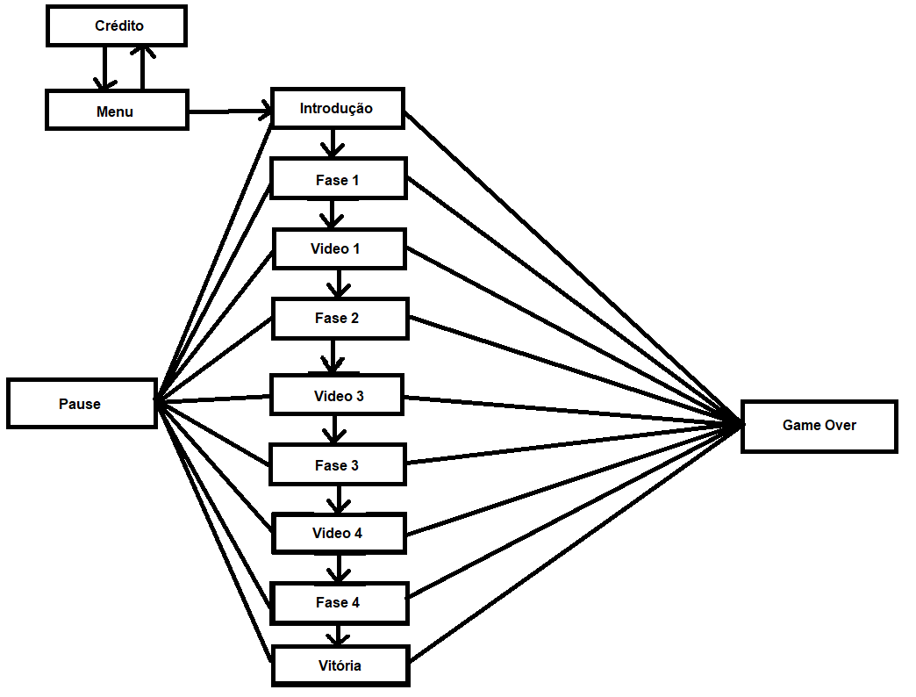

**E. Controles**

**//Quais os comandos permitidos, o que fazem?//**

1. Setas: Movimentação do Personagem;
2. Teclados: Pulo, Ataque e Troca de Arma;

**F. Variações do jogo**

**//Missões especiais, versões do jogo e pacotes, easter eggs, diferentes finais se tiver etc//**

**G. Definições**

**//palavras utilizadas defini-las//**

Pós-Apocalíptico; Sem água; Represa; Deserto; Areia; Plataforma;

**H. Referências**

**//de jogos, livros, filmes, qualquer referência importante que foi utilizada para criar o game//**

1. Sonar battle (Jogo)

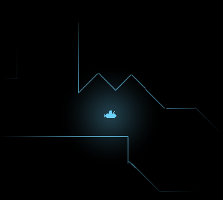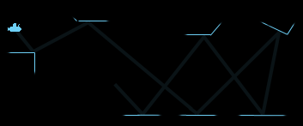

1. Aladdin (Jogo)

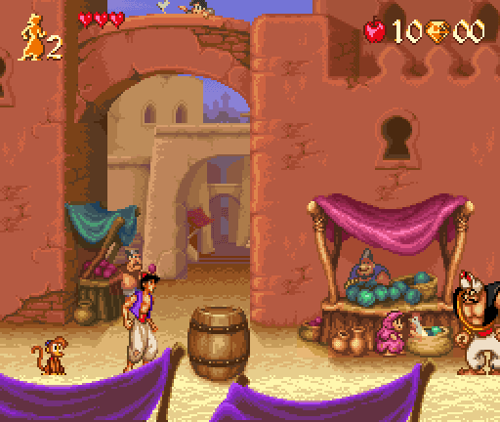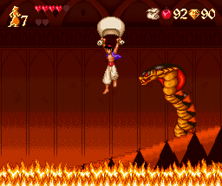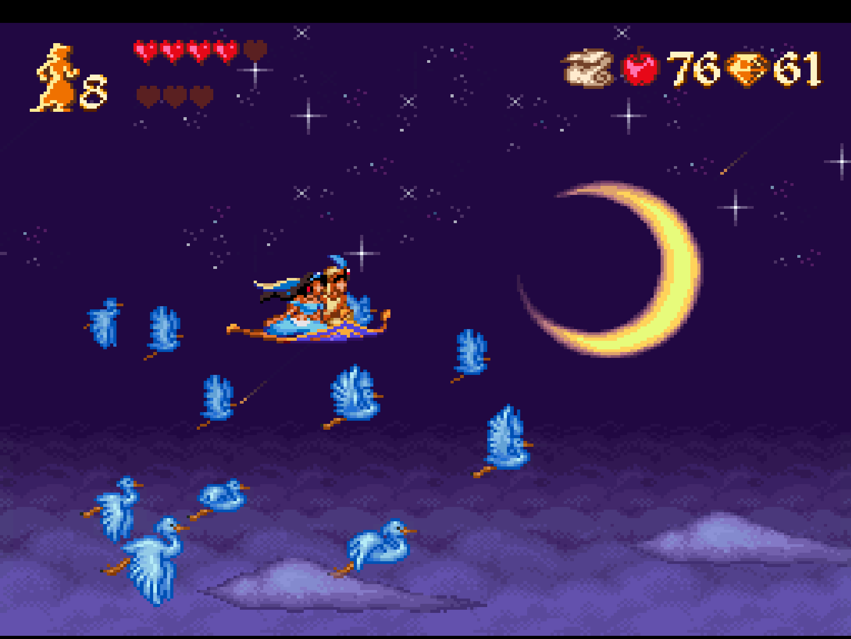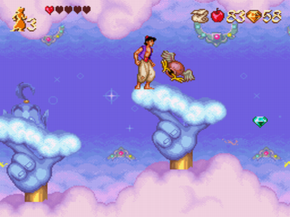

1. Magi (Anime)

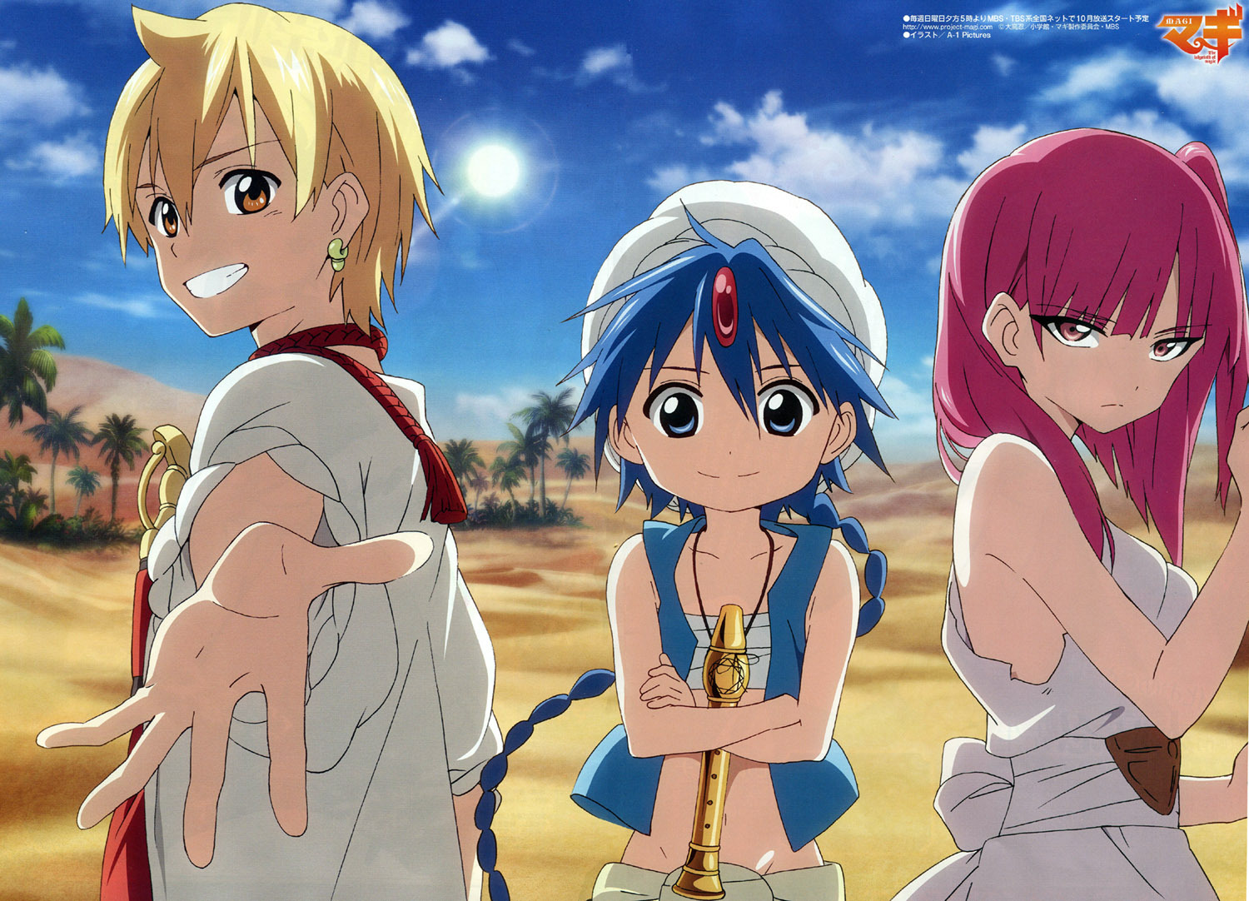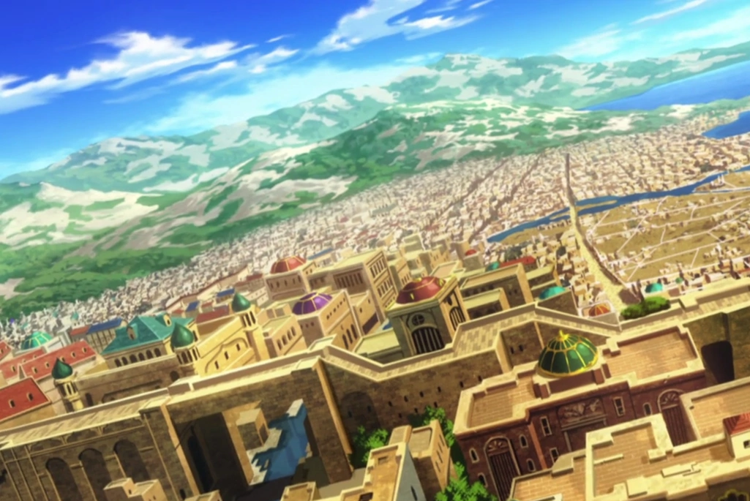

1. Gerudo Valley - Legend of Zelda (Música)

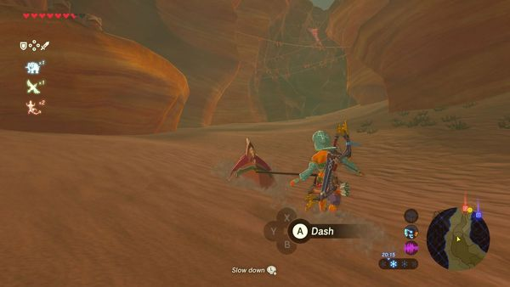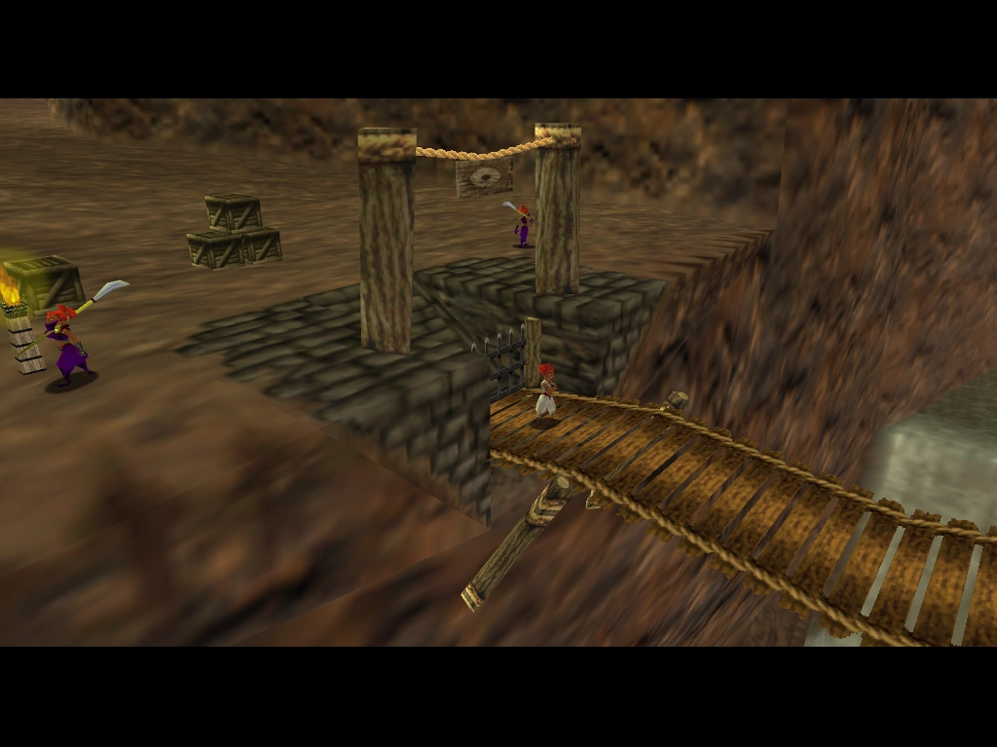

1. Hollow Night (Parallax)

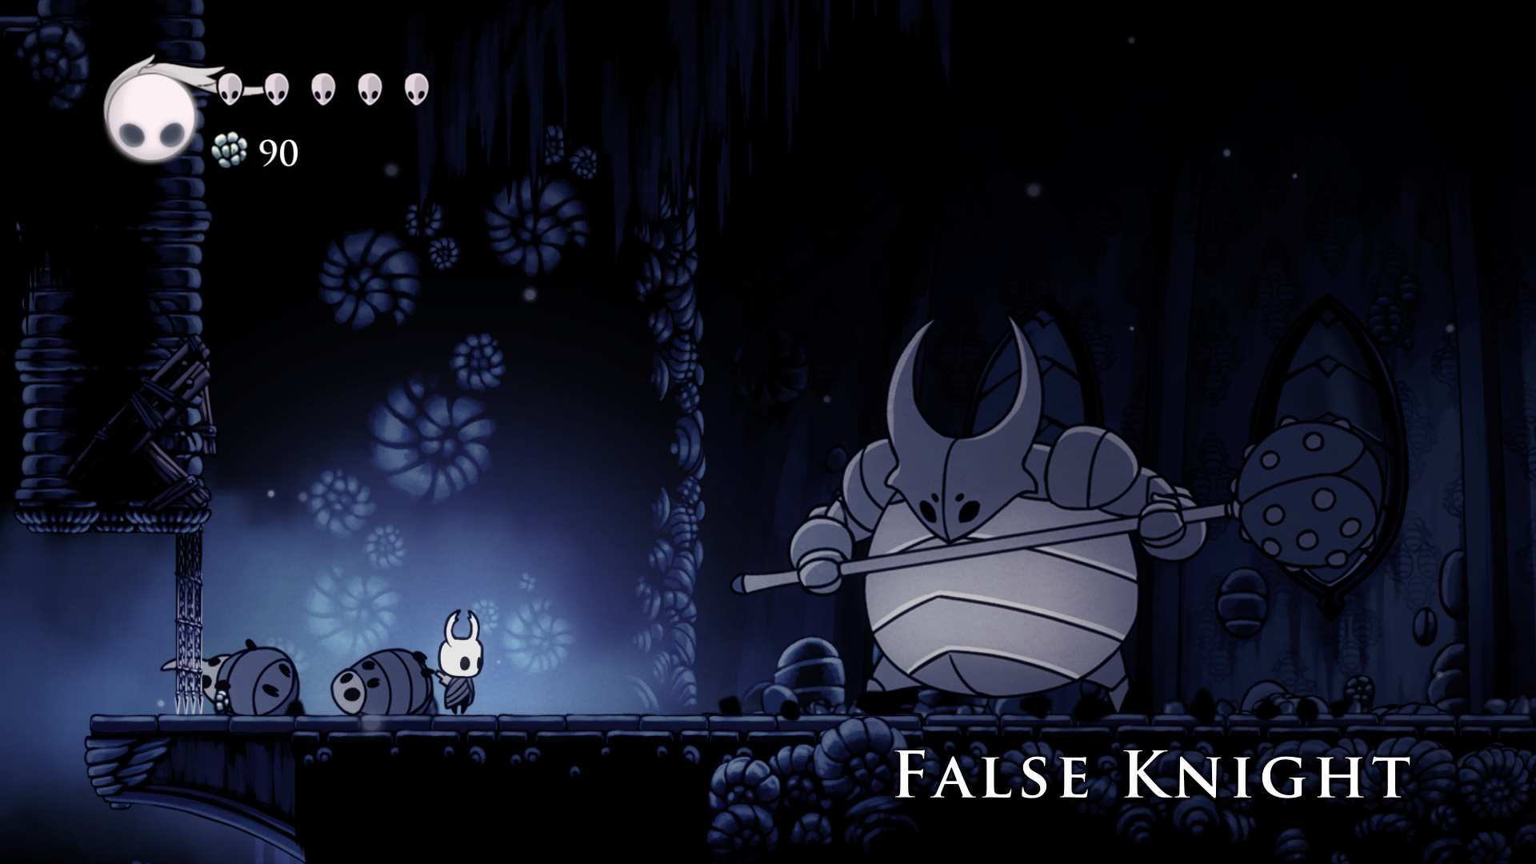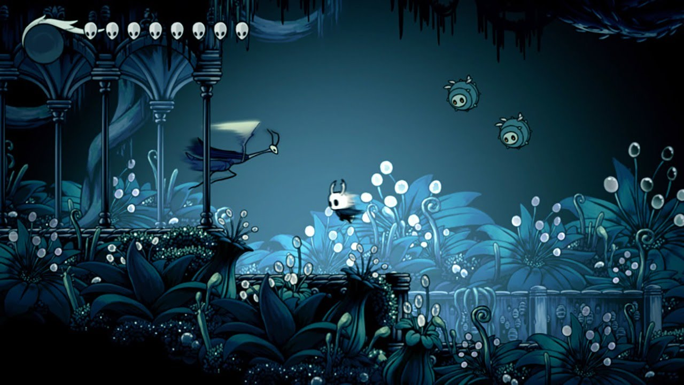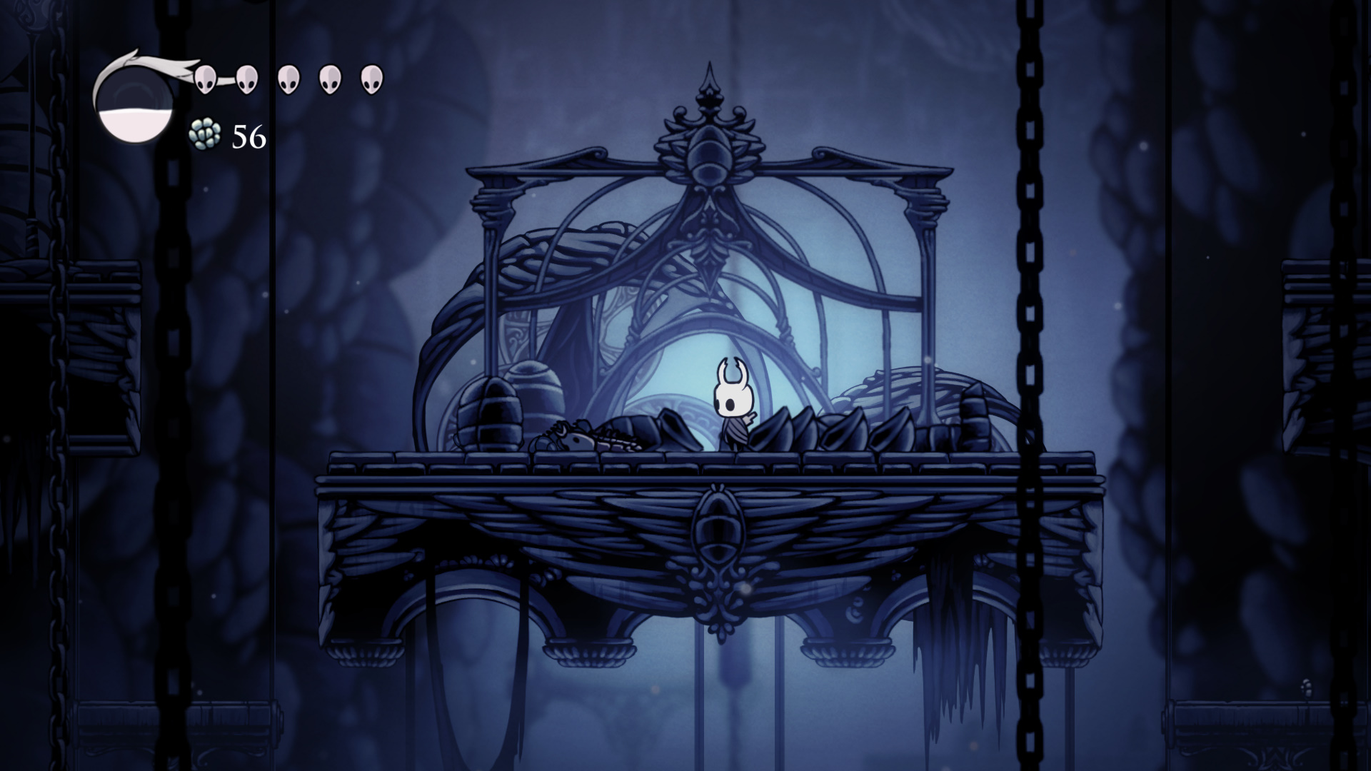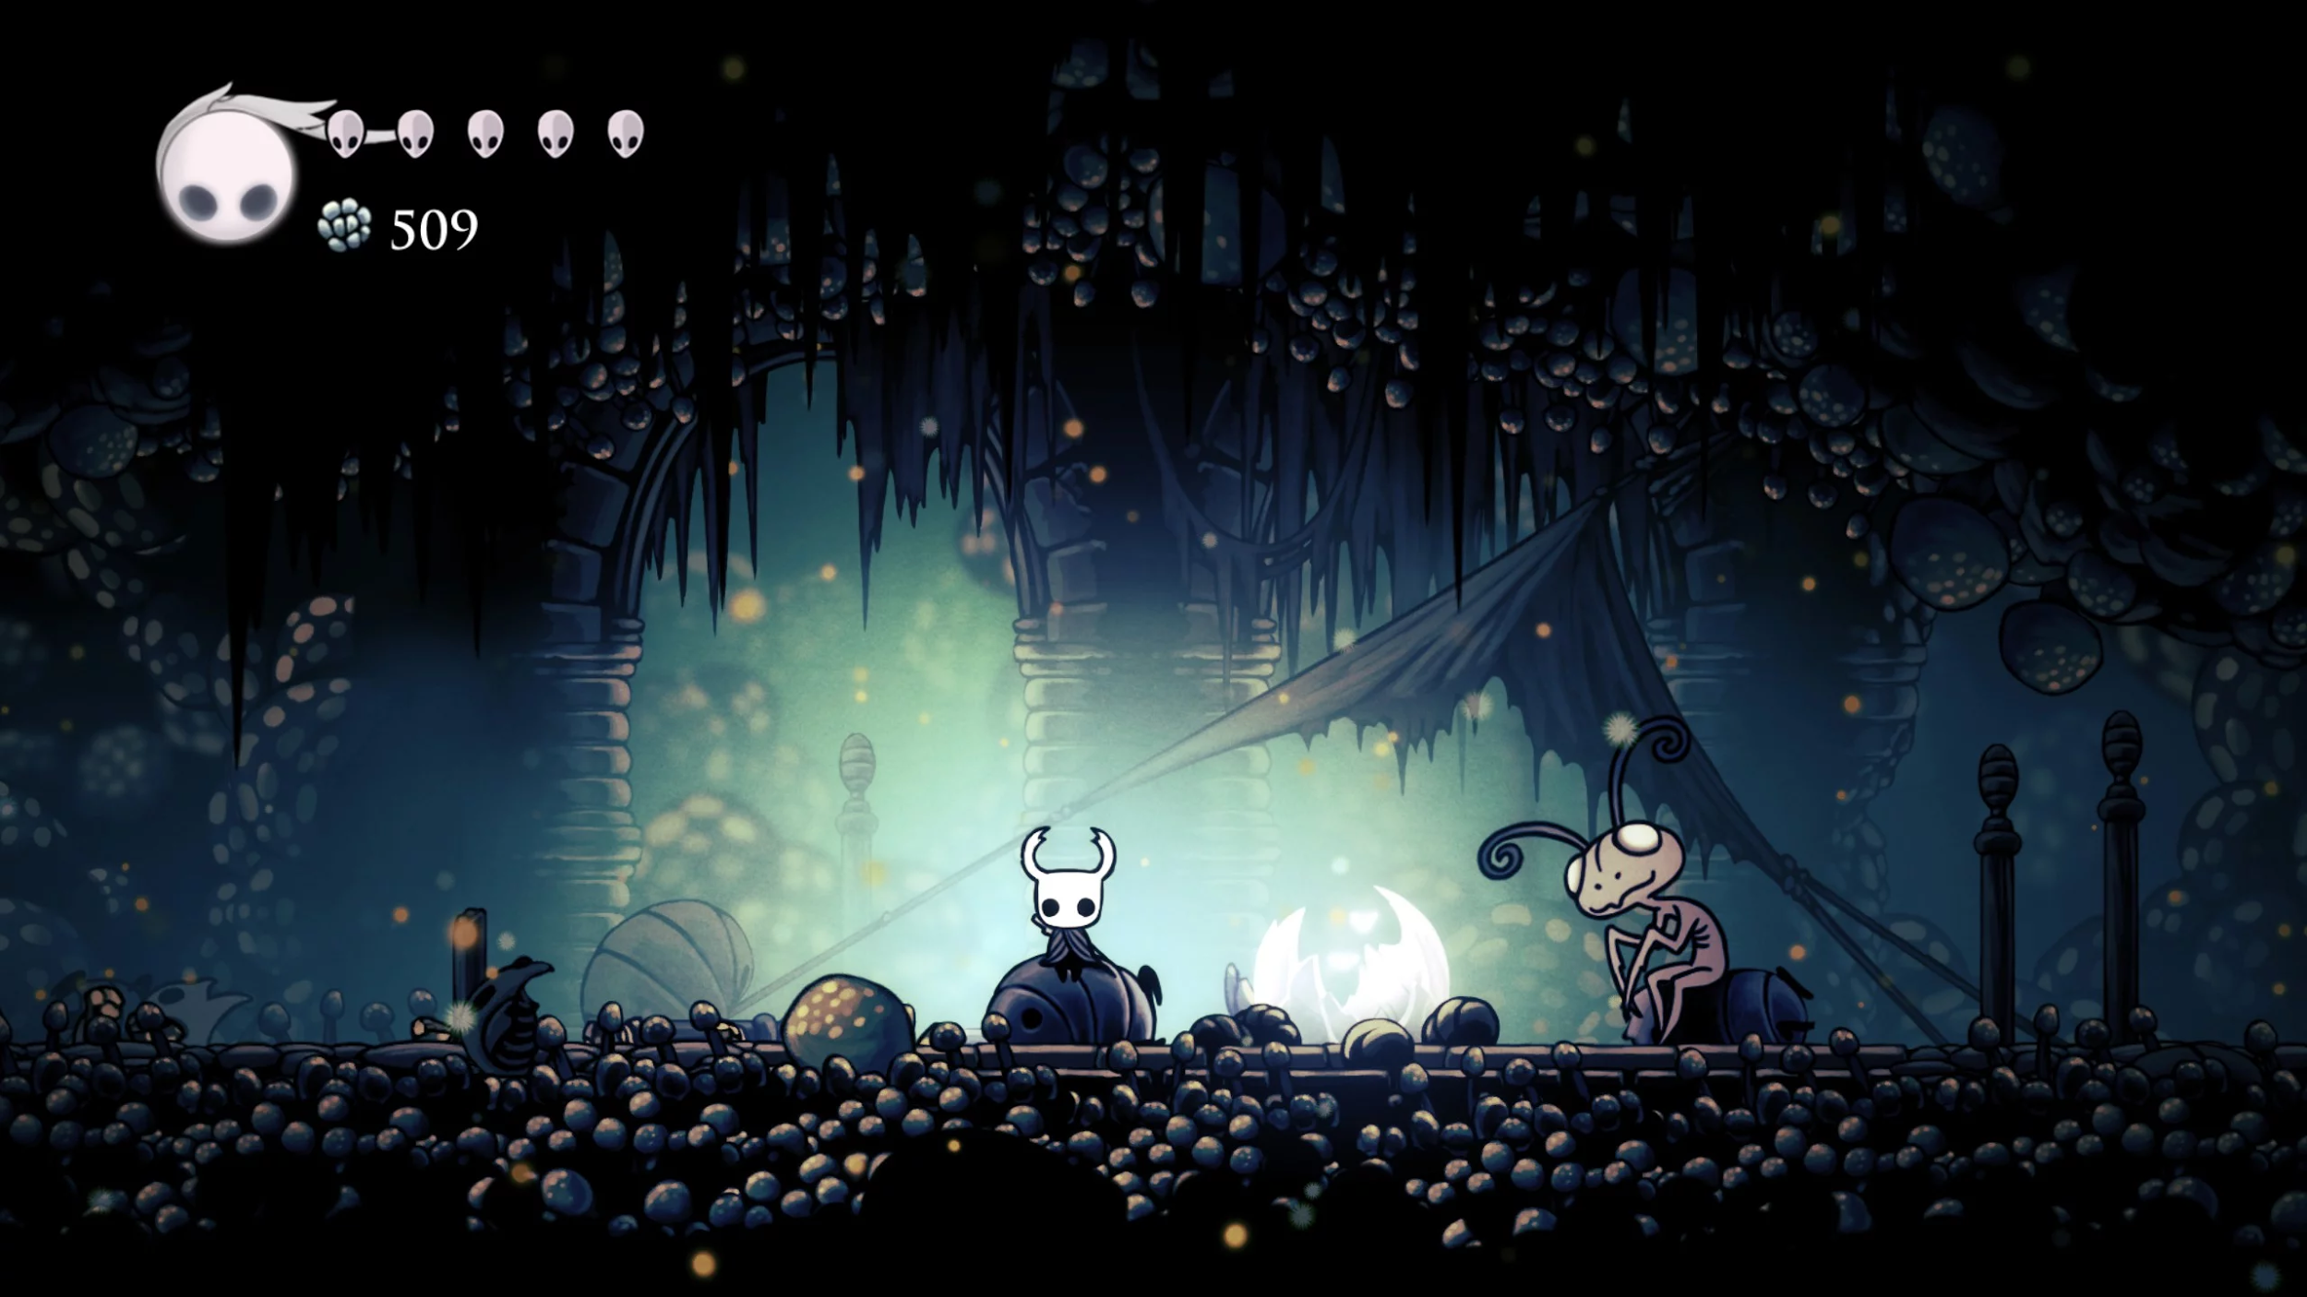

1. Cidade tomada pelo deserto (Namíbia)

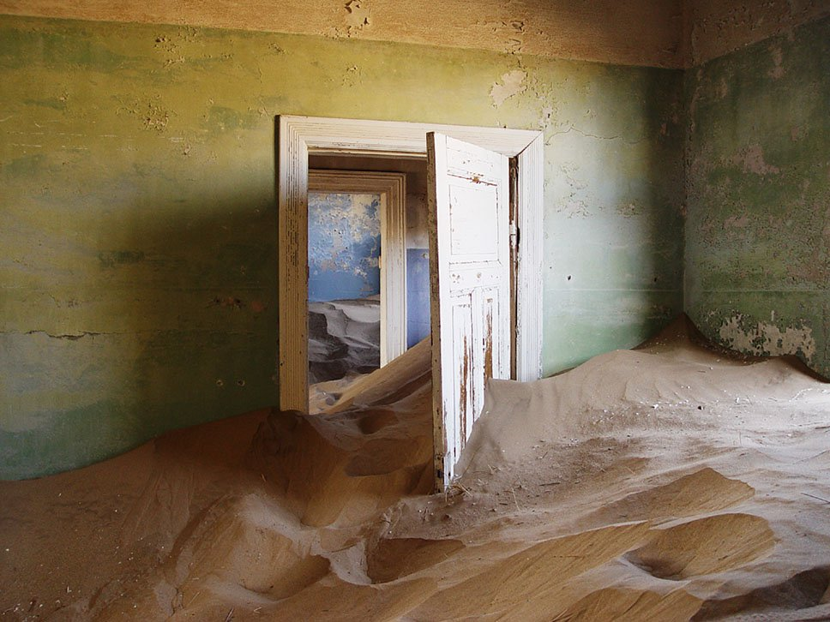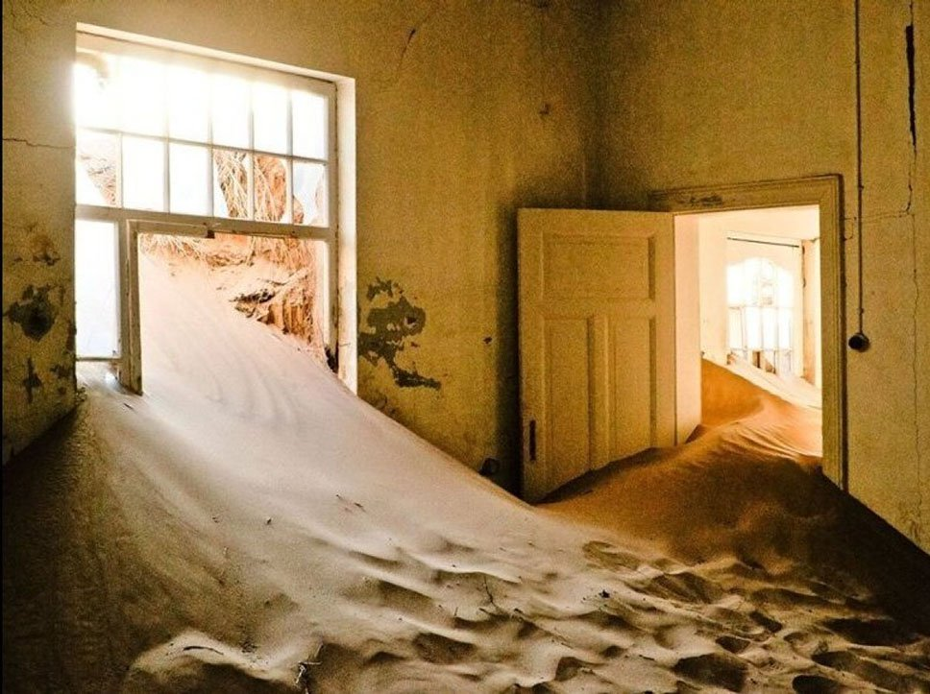

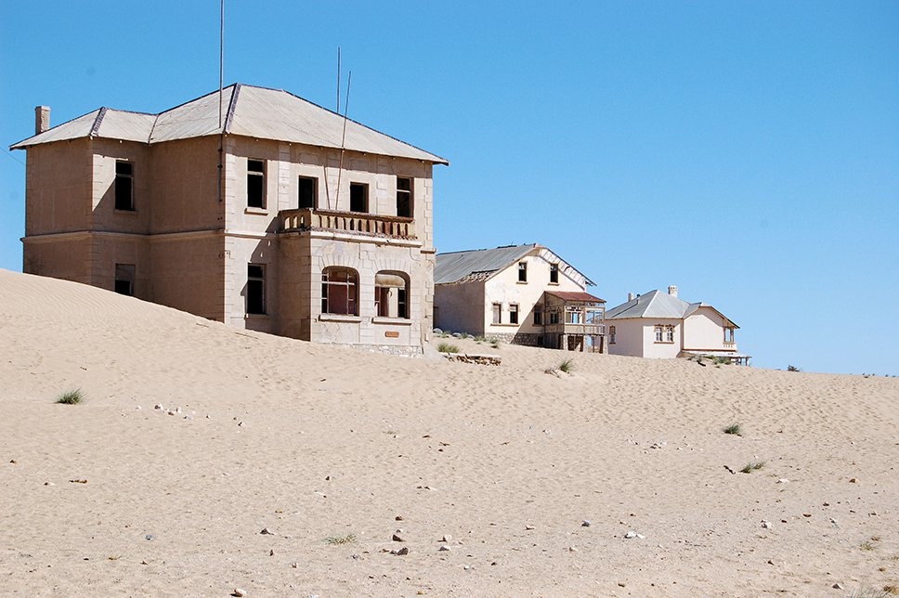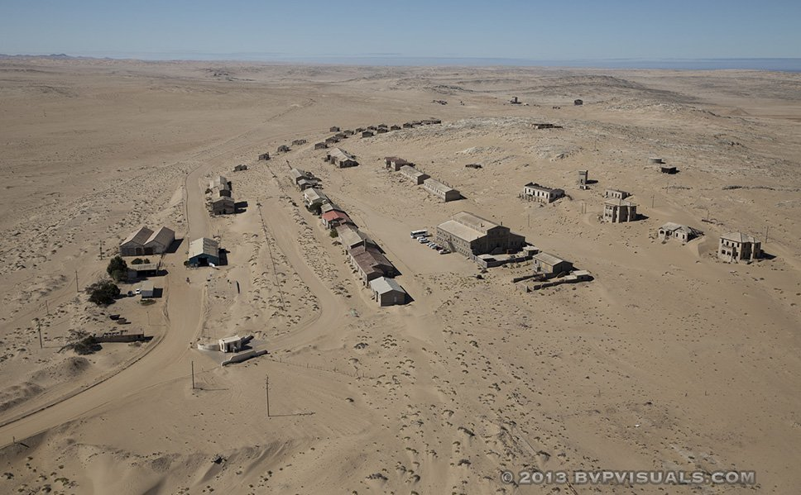

1. Final Fight (Jogo)

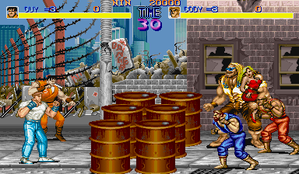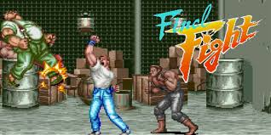

1. Inside (Jogo)

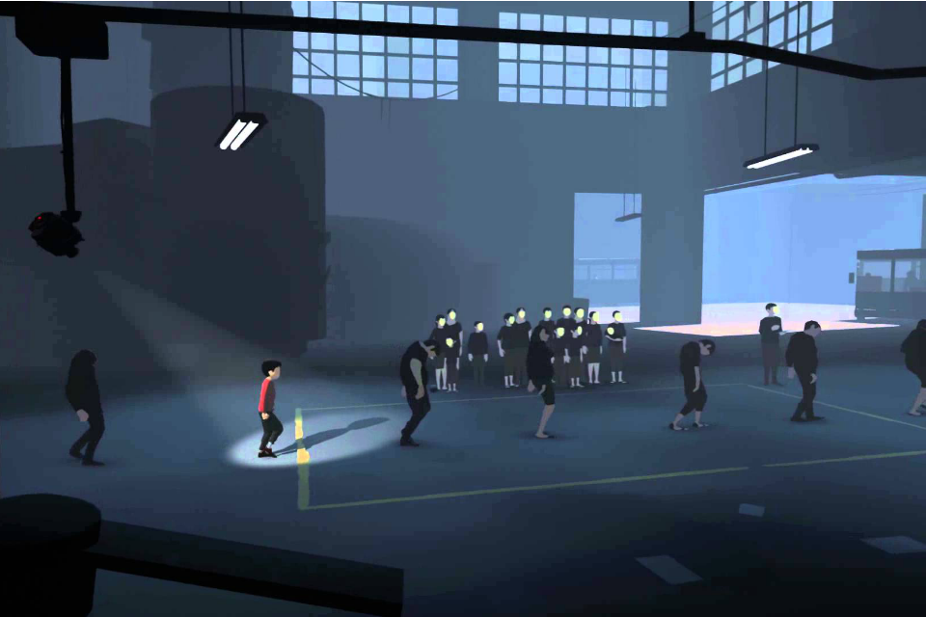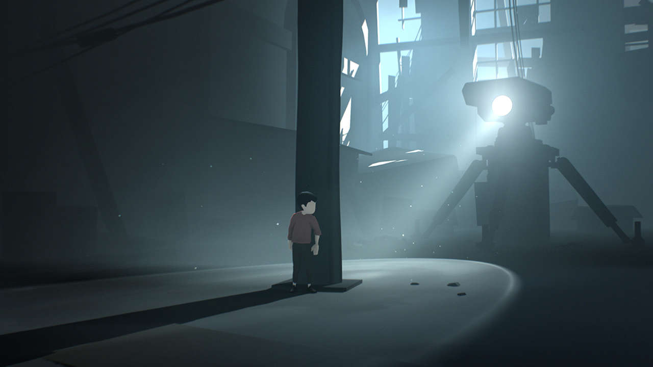

1. Pateta e Max - Goof Troop (Jogo)

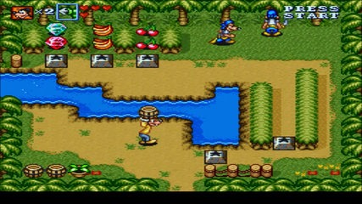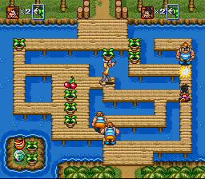

1. Heartbeat (Jogo)

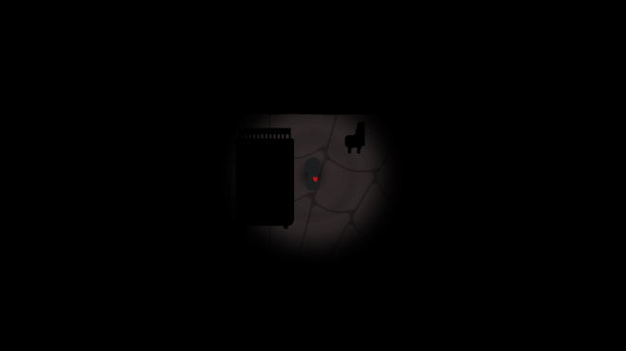

1. Donkey Kong (Jogo)

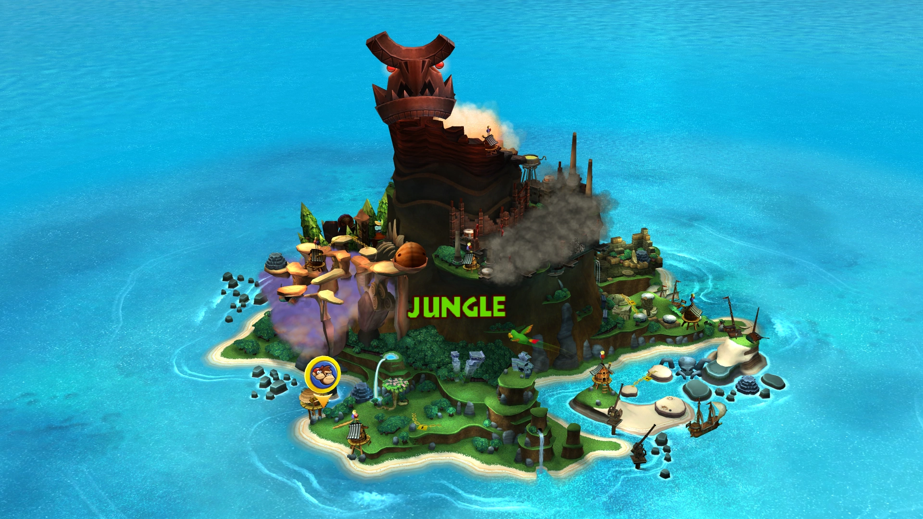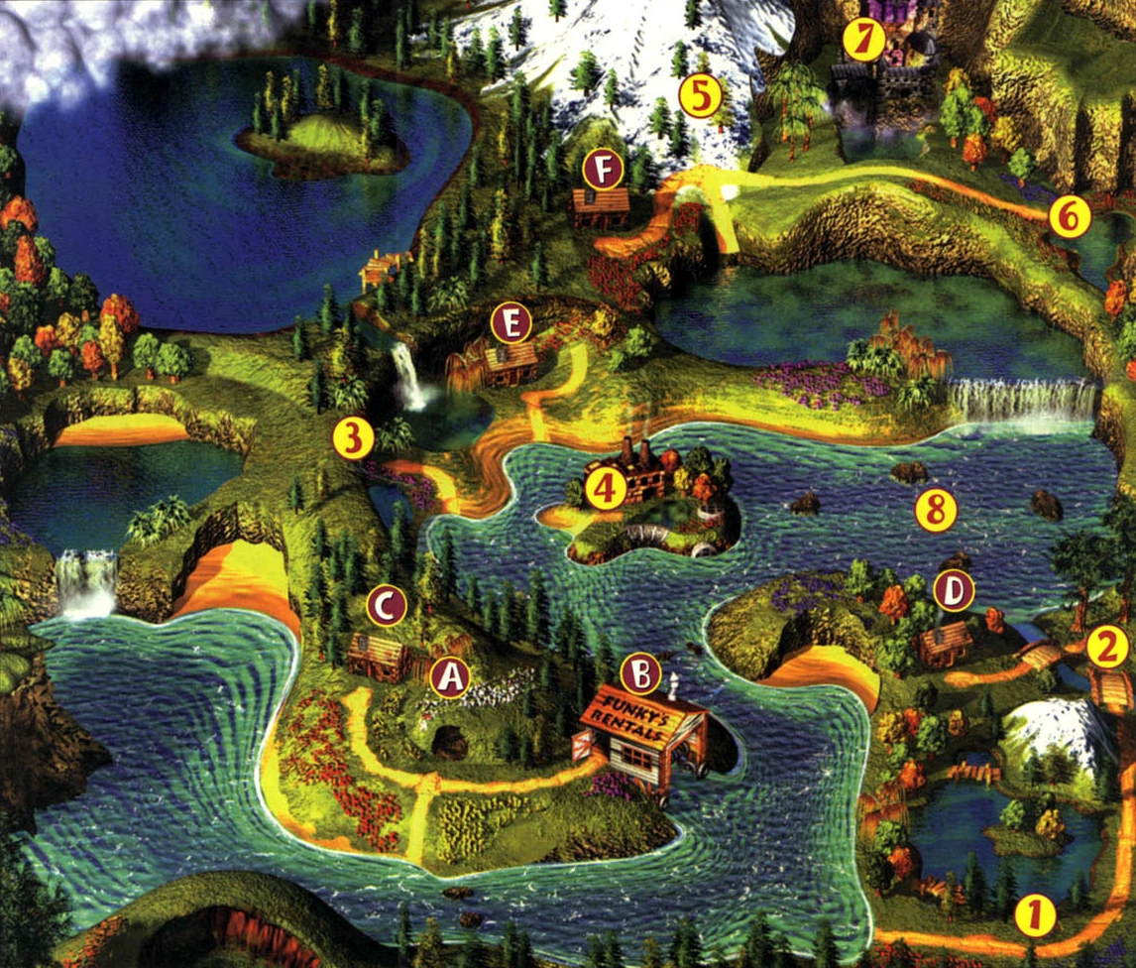

1. Mad Max (Filme)

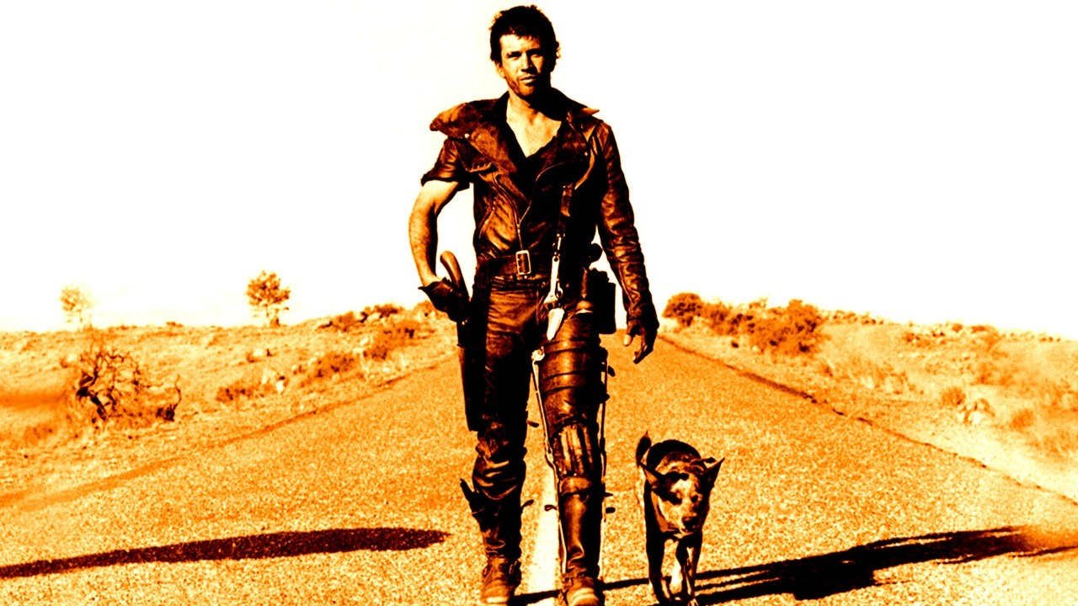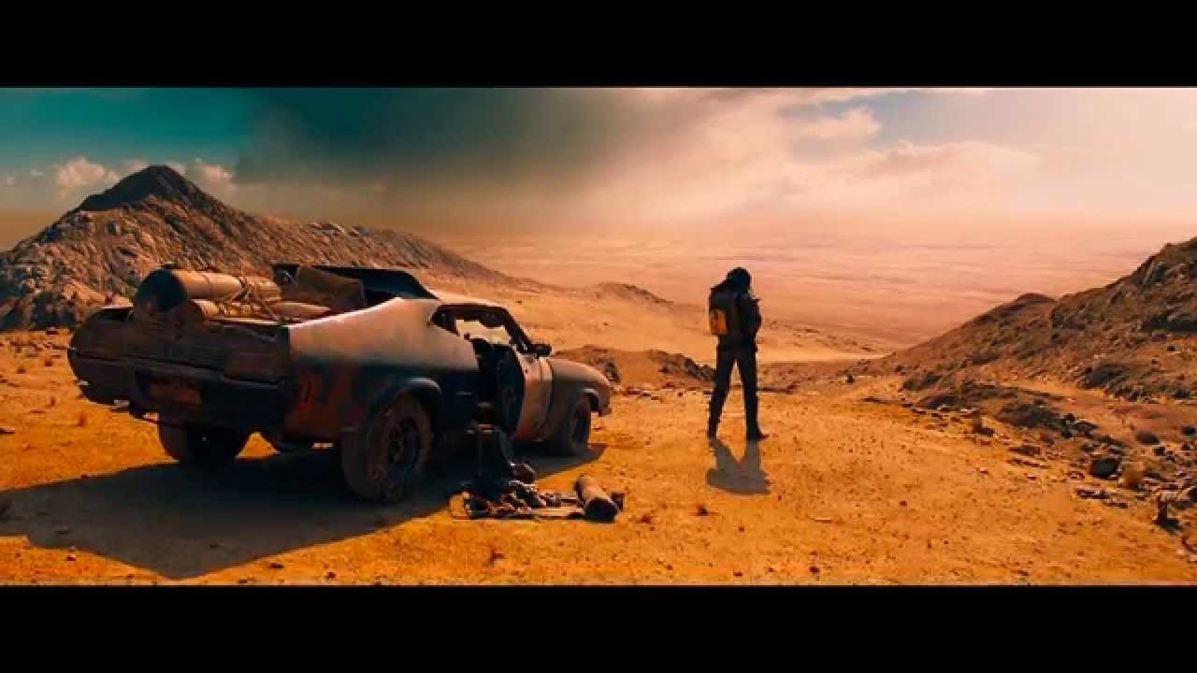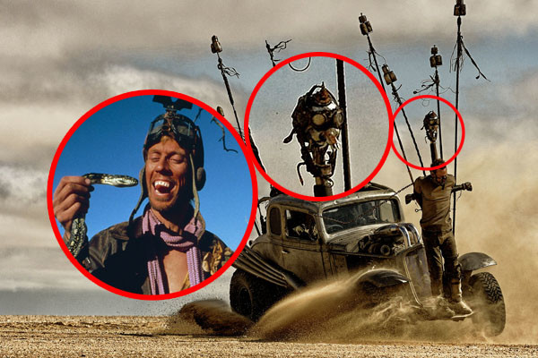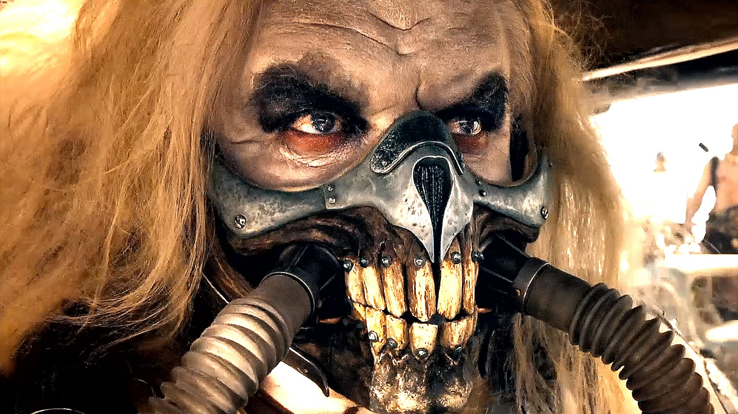

1. O Livro do Eli (Filme)

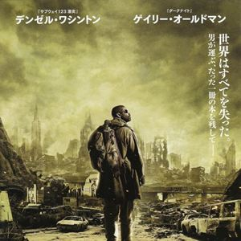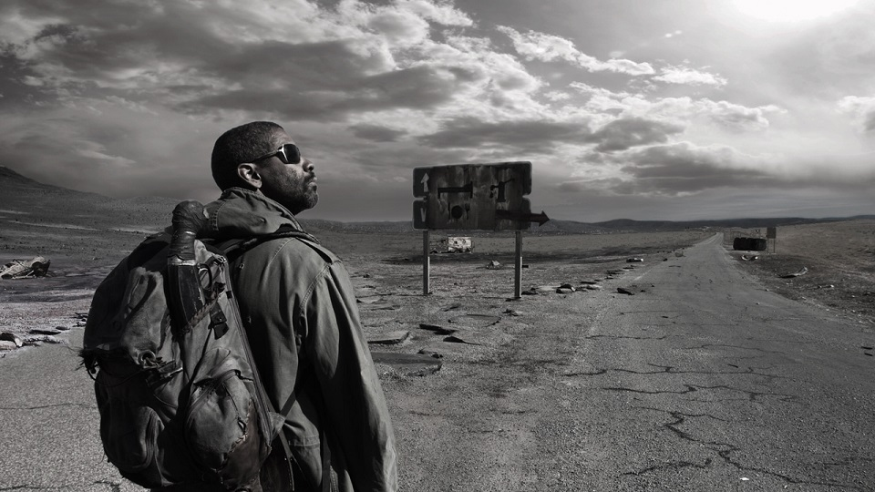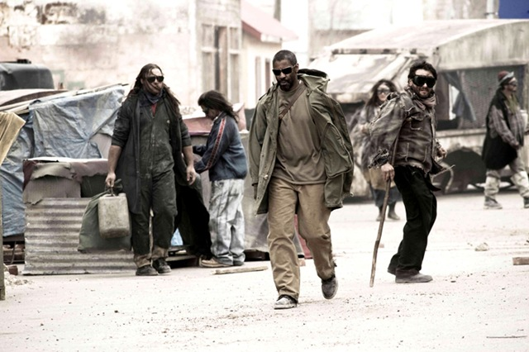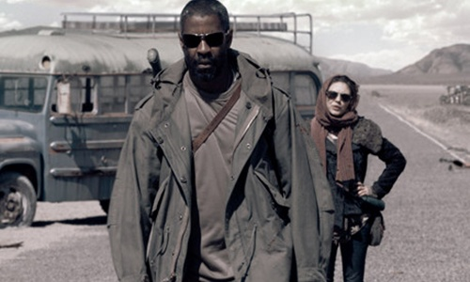

1. The Last of Us (Jogo)

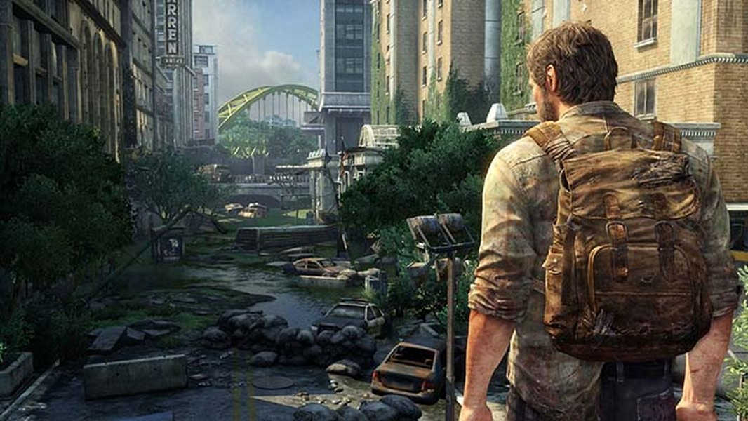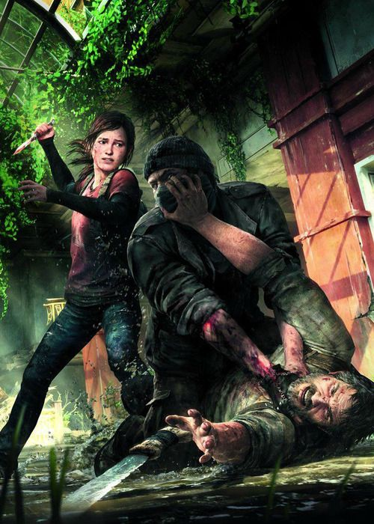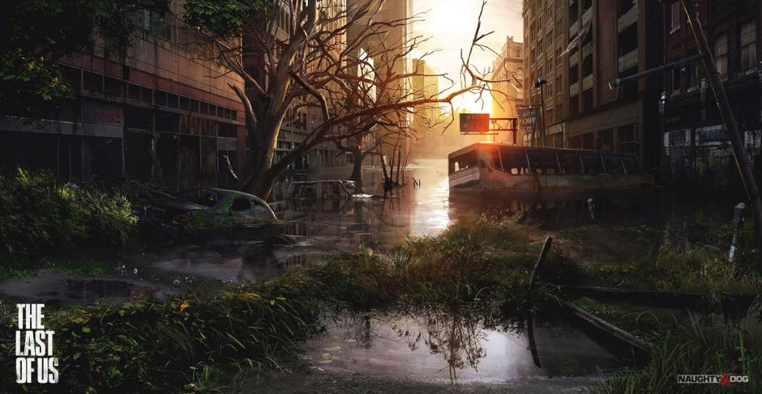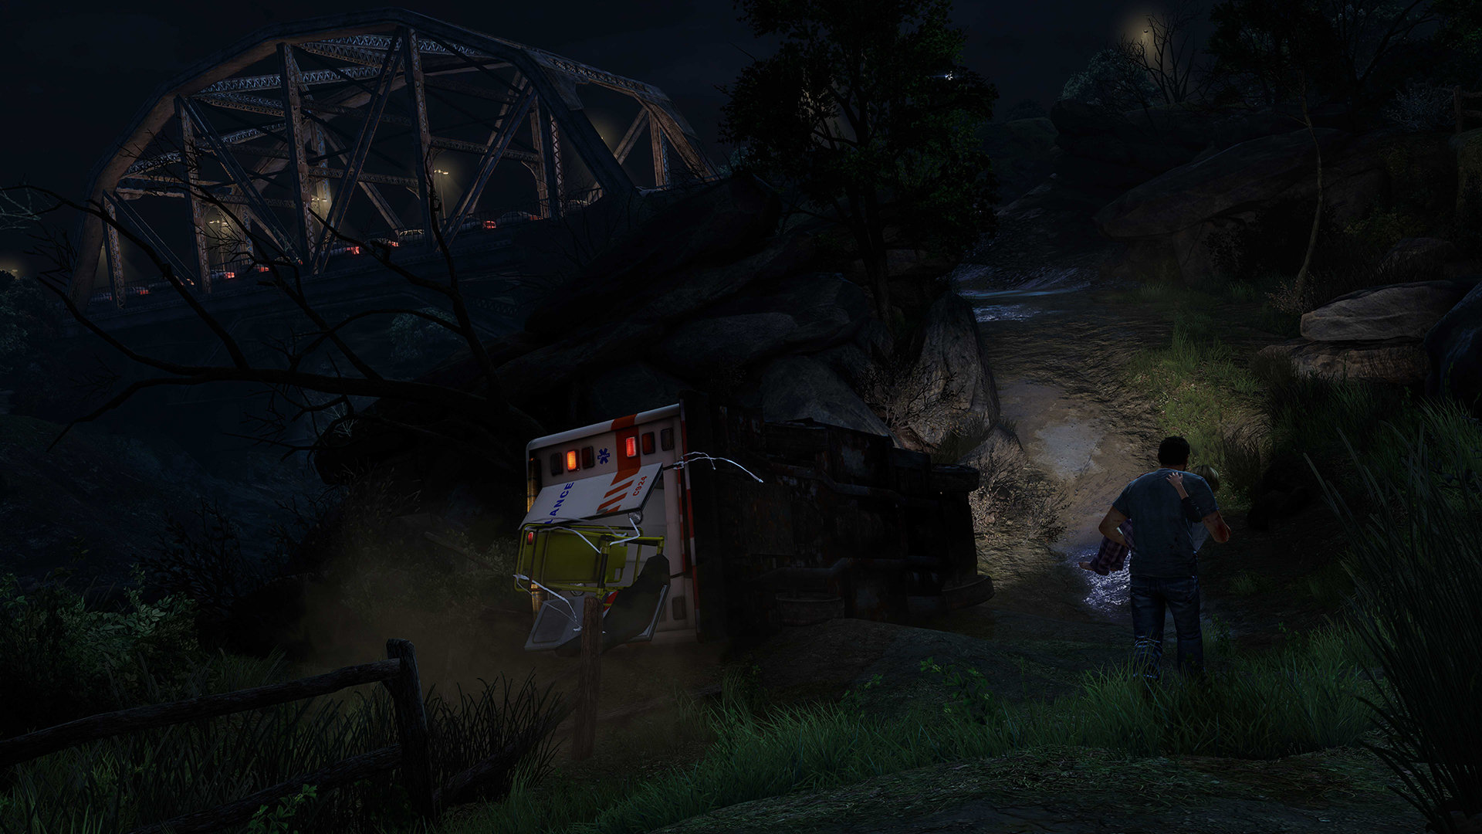

1. Secret of Evermore (Jogo)

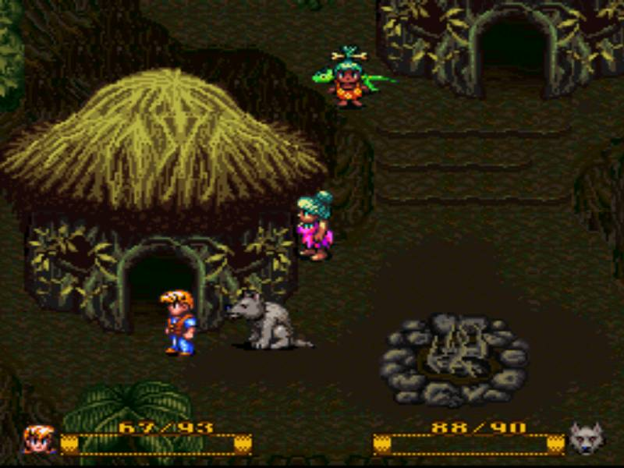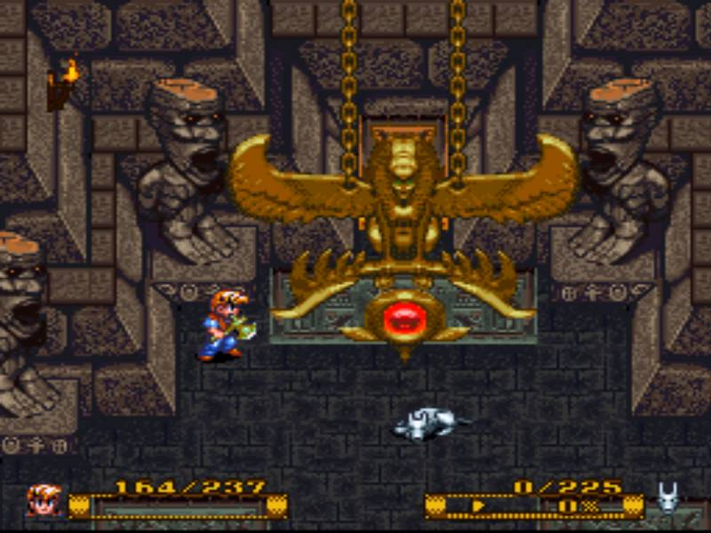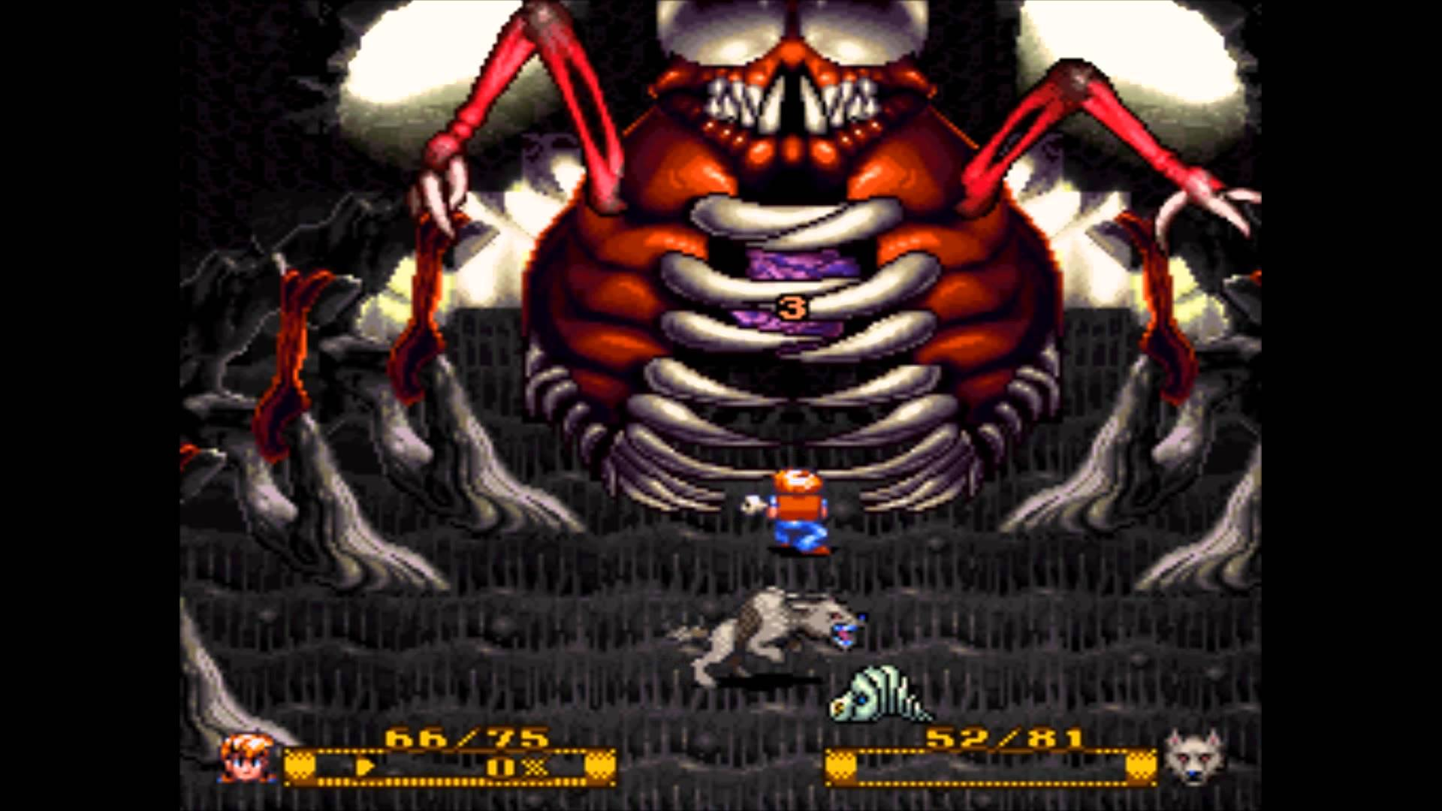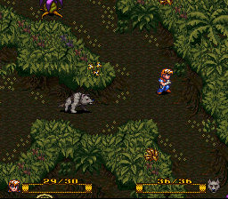

1. Out of This World (Jogo)

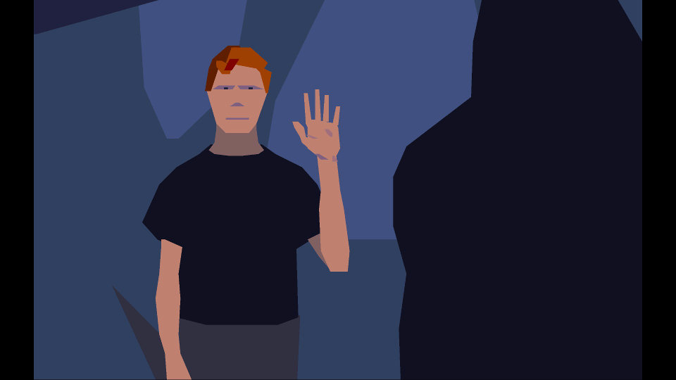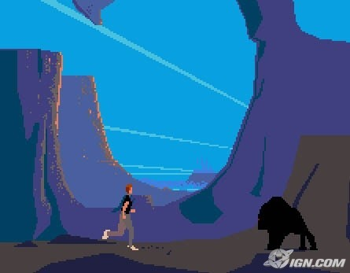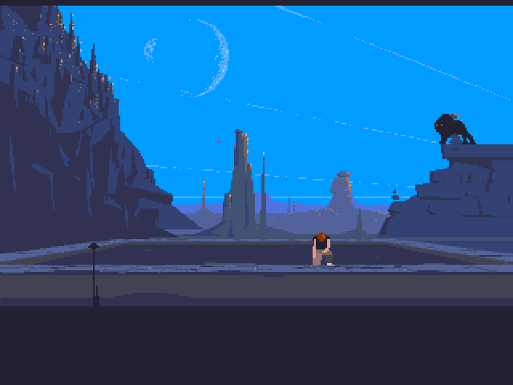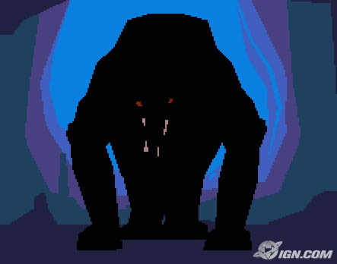

1. Caatinga (Vegetação)

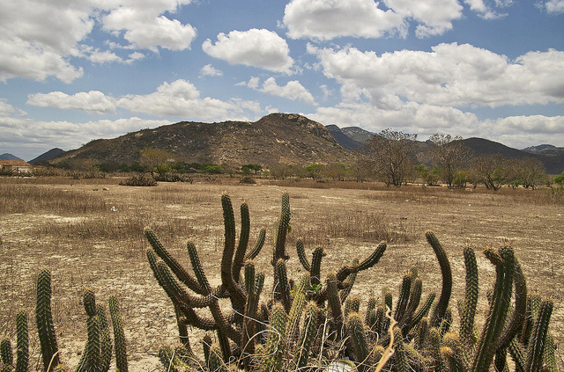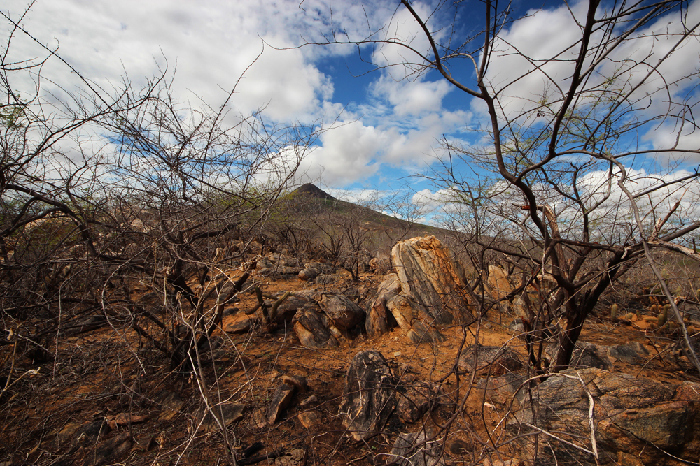

18. Vale da Morte (Lugar)

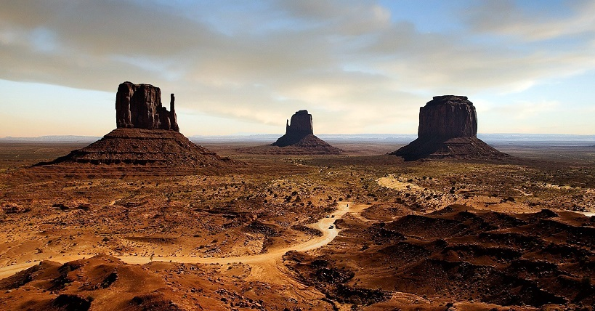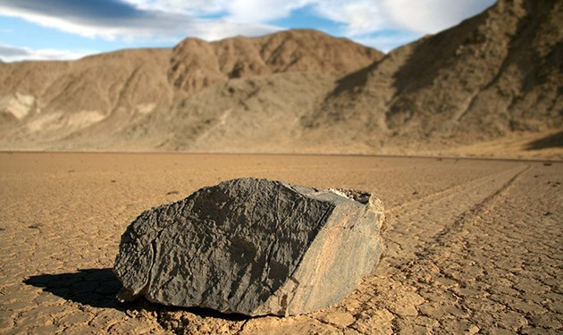

19. Pinterest

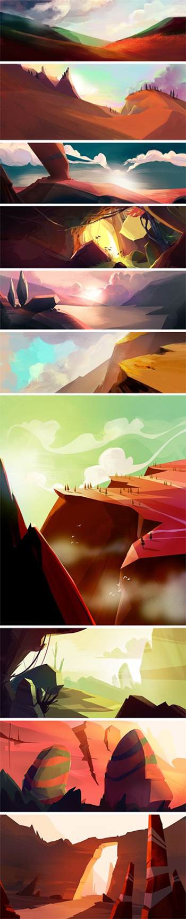

20. Low Poly Modular Terrain Pack (<https://assetstore.unity.com/packages/3d/environments/low-poly-modular-terrain-pack-91558>)

